

АДМИНИСТРАЦИЯ ГОРОДА НИЖНЕГО НОВГОРОДА

Муниципальное бюджетное образовательное учреждение

средняя общеобразовательная школа № 160

Разработки уроков

Учителя математики
Анисимовой Елены Николаевны

Геометрия: Учебник Л.С. Атанасян, В.Ф. Бутузов,
«Геометрия 7 -9»

Урок изучения нового
по теме: «Сумма углов треугольника»

Модель: Урок математики в технологии деятельностного метода.

Цель: Развивать исследовательские навыки учащихся, навык аргументированных рассуждений, навык доказательства теорем.

Наглядность: Презентация к уроку в Power Point. На доске начерчены чертежи для работы на уроке.

Задачи:
Деятельностная: Организовать деятельность учащихся по восприятию, осмыслению, первичному запоминанию и закреплению знаний по теме «Сумма углов треугольника»;
Образовательная:
- Обеспечить усвоение теоремы о сумме углов треугольника;
- Научить учащихся слушать, взаимодействовать в учебном труде.
Развивающая:
- Научить учащихся самостоятельно выдвигать гипотезу.
Воспитательная:
- Воспитывать толерантность, умение работать в группах.

ХОД УРОКА
Содержание деятельности учителя | Содержание деятельности учеников | Заметки
Организационный
Приветствие учеников.
Визуальный контроль готовности учащихся к уроку.
I. Мотивационно – ориентировочная часть. Актуализация.
- -Чем могут отличаться друг от друга треугольники?  - Назовите виды углов в треугольнике?  - Обратите внимание на этот рисунок (боковая доска)  - Какова величина острого угла?  - Какова величина прямого угла?  - Какова величина тупого угла?  - Постройте в тетради произвольный треугольник. Назовите его АВС.  - Исследовательская работа (работа в парах)  Цель работы: сформулировать гипотезу о сумме углов треугольника.  Ребята объединяются в группы по 3 – 4 человека.  С помощью транспортира измеряют углы своего треугольника.  Рядом с чертежом записывают результаты своих измерений. Меняются тетрадями, проверяют друг друга. Помогаю друг другу.  После каждому необходимо найти сумму углов своего треугольника: А+ В + С = ? | - Длиной стороны. Величиной углов.  - Все углы треугольника могут быть острыми.  - Треугольник может иметь один тупой угол.  - Треугольник может иметь один острый угол; прямой.  - Угол C < 90⁰  - Угол D = 90⁰  - Угол E > 90⁰  В  А  С  А = ?  В = ?  С = ?  А + В + С = ? | D  E  С  Рисунок на боковой доске
Мотивация
От каждой группы вызывается представитель, который озвучивает результаты своей группы. Эти результаты учитель записывает на доске: А + В + С = )  Учитель предлагает сравнить полученные результаты. Учащиеся высказывают свое мнение.  (Идет обсуждение в группах. Поднимаются руки)  Учащиеся выдвигают гипотезу, что сумма углов треугольника равна 180⁰.  Учитель предлагает доказать данную гипотезу с помощью математических рассуждений.  - Если мы сумеем это утверждение доказать, то это будет математический факт. | 183⁰, 179⁰, 180⁰, 181⁰, и так далее.  - нет огромной разницы между полученными числами;  - все результаты очень похожи;  Все треугольники были разными, а результаты почти одинаковые;  - мы измеряли с разной степенью точности;  - может быть сумма углов треугольника, величина постоянная;  - можно предположит, что сумма углов треугольника равна 180⁰;  - неужели у всех треугольников сумма углов является одной и той же величиной?
Постановка учебной задачи
Учитель предлагает сформулировать цель урока. | - Доказать, что сумма углов любого треугольника равна 180⁰.
II. Операционно – познавательная часть.
Работа в парах. Учитель показывает по очереди слайды с рисунками. Учащиеся в парах обсуждают и записывают ответы. Послу отвечают на вопросы.  - Какой это угол?  - Какова величина развернутого угла?  - Назовите углы. При каких условиях данные углы равны или сумма углов равна 180⁰.  - Итак, возвращаемся к нашей гипотезе. Попытаемся доказать, что сумма углов треугольника равна 180⁰.  - С чего мы начинаем доказывать теоремы?  - Что нам дано?  (Учитель чертит на доске произвольный треугольник)  - Обозначим его АВС. Для удобства обозначим углы треугольника 1,2,3. Достаточно ли нам данного чертежа, чтобы доказать теорему? Что вы можете предложить? Достаточно ли нам введенных обозначений?  (Изображается чертеж полностью.)  Учитель предлагает ученикам выполнить дополнительное построение на доске.  - Какие еще мысли у вас возникают?  - Молодцы!  - Что можно сказать об 1, 4?  - Хорошо!  - Посмотрите теперь на 5, 3. Какие они?  - Какой можно сделать вывод из полученных равенств?  - Молодцы!  Мы с вами доказали теорему о том, что сумма углов треугольника равна 180°.  Учитель предлагает учащимся повторить доказательство этой теоремы? (Дать минуту на обдумывание плана доказательства). | - АОВ развернутый.  - Величина развернутого угла равна 180⁰.  - 1 = 2 как накрест лежащие углы при параллельных прямых а и в, сек. с  - 3 = 4 как накрест лежащие углы при параллельных прямых а и в, сек. d  - Записываем, что дано и чертим рисунок.  - Произвольный треугольник, углы.  -Нет недостаточно. Нужно выполнить дополнительное построение. Провести через точку В прямую, параллельную АС. Надо еще обозначить углы 4 и 5.  (Ученик выполняет дополнительное построение)  - 4 + 2 + 5 образуют развернутый угол. Их сумма 180°  - Они равны, как накрест лежащие углы при пересечение параллельных прямых секущей  - Они равны, как накрест лежащие углы при пересечение параллельных прямых секущей  - 1+2+3= 180°  - А+В+С= 180° теорема доказана.  (Ученик у доски воспроизводит доказательство теоремы) | А  О  С  а  1  2  3  4  с  d  в  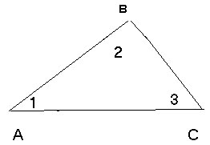  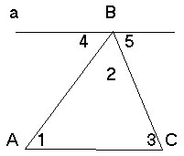  4+2+5=180°  1=4  3=5  1+2+3= 180°  А+В+С= 180° теорема доказана.
II. Рефлексивно – оценочная часть часть.
- Какое утверждение мы только что доказали?  - Решим задачу устно по готовому чертежу:  - Что дано и что нужно найти?  - Чему равен М?  - Молодцы!  №223 (а)  Кто хочет пойти к доске?  (К доске вызывается ученик для решения задачи)  Подведение итогов. Рефлексия.  - Что нового вы узнали для себя на этом уроке?  - Где мы можем применять эту теорему?  - Как вы думаете чем мы будем заниматься на следующем уроке?  - Молодцы!  Запишем домашнее задание:  1. Исследовательская работа  Придумайте другие способы доказательства теоремы о сумме углов треугольника, используя следующие чертежи.  2.Стр. 70 – теорема с доказательством, № 233 рассмотреть разные случаи , 225.  3. Подготовьте презентацию о развитии учения о треугольниках и об истории доказательства теоремы о сумме углов треугольника (литература: Г. И. Глейзер «История математики в школе 5 - 7 классы») - в течении месяца  Заключение.  Учитель благодарит учащихся, оценивает, просит поднять руки тех учащихся, которые получили удовольствие от работы на уроке. | - Сумма углов треугольника равна 180°.  - Дано: МВК, В=60⁰, К=40⁰  - Найти: М=?  М=180°- (60°+40°)=80°  ⁻ Дано АВС  А=65°  В=57°  Найти: С  Решение: Сумма углов АВС равна 180°.  С=180°-(65°+57°)=180°-122°=58°  Ответ: С=58°  - Сумма углов треугольника равна 180⁰  - При решении различных типов задач?  - Решать задачи, применяя теорему о сумме углов треугольника.  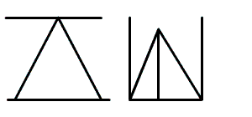  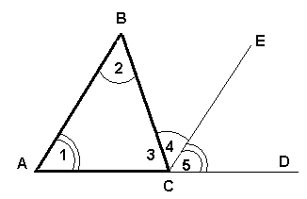 | 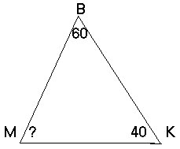  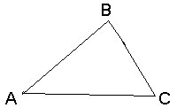

Урок решения задач
по теме: «Сумма углов треугольника»

Цели урока. Формировать умения:
- осмысление изученного материала, воспроизведение и применение знаний с целью их углубления;
- развитие наблюдательности, логического мышления;
- формирование общих трудовых умений;
Оборудование:
1) Карточки-задания “Закончи предложение”;
2) Карточки для устного счета.
Тип урока: урок комплексного применения знаний, умений и навыков.
Каждому ученику хочется знать оценку своего труда на уроке, причем сразу, после окончания урока.
Чтобы активизировать учащихся, оценить работу каждого, за верный ответ выдаю жетоны – один или два в зависимости от сложности вопроса. 1 жетон оценивается в 1 балл.
У каждого ученика имеется конверт, в который складываются жетоны и небольшие самостоятельные работы, с подсчитанным количеством баллов за работу.
На доске записывается сколько баллов нужно набрать, чтобы получить “5”, “4” или “3” за работу на уроке.
В конце урока конверты сдаются учителю.
На доске: 10 б и более – “5”
8 – 9 б – “4”
6 – 7 б – “3”

Ход урока
- Организационный момент
Сегодня на уроке мы будем применять теоретические знания к решению задач. Решение задач – практическое искусство, подобное плаванию, катанию на лыжах или игре на фортепиано; научиться ему можно, только подражая хорошим образцам и постоянно практикуясь. “Если вы хотите научиться плавать, то смело входите в воду, а если хотите научиться решать задачи, то решайте их”, - говорил выдающийся математик Д.Пойа.
II. Устное решение задач по готовым чертежам
- В геометрии очень важно уметь смотреть и видеть, замечать и отличать различные особенности геометрических фигур.
Кто ничего не замечает,
Тот ничего не изучает,
Кто ничего не изучает,
Тот вечно хнычет и скучает.
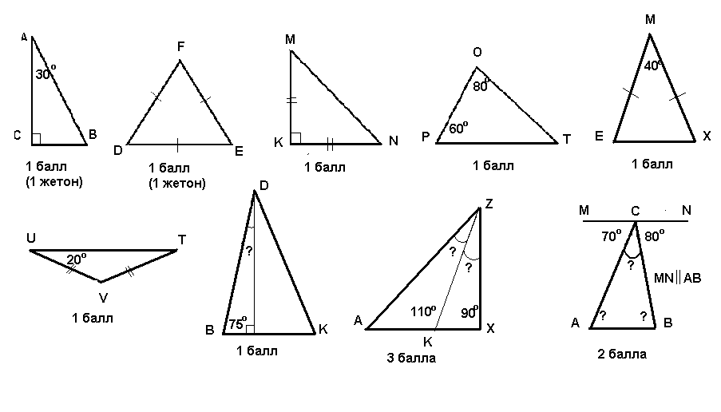
- Внимательно посмотрите на рисунки и вычислите неизвестные углы треугольника (Рисунки предъявляются классу по одному на экран).
- Сформулируйте теорему, которую применяли, решая предложенные задачи.
(учащиеся, которые подготовили доказательство теоремы о сумме углов треугольника по дополнительным рисункам выносят свое доказательство на доску, после проверки домашнего задания, заслушивается доказательство теоремы и записывается в тетрадь остальными учащимися)
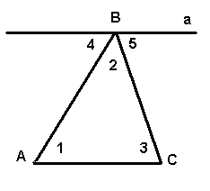  I способ (по учебнику) | II способ | Строим CE||AB  $∠$2 =$∠$ 4 как накрест лежащие $∠$1 = $∠$5 как соответственные $∠$3 +$∠$4 + $∠$5 = 180^{о}  $∠$3 + $∠$2 + $∠$1 = 180^{о}  Теорема доказана
III способ | Строим BK ^ AC, AD ^ AC, CF ^ AC  Значит, AD||BK, $∠$1 = $∠$2;  BK||CF, $∠$3 = $∠$4.  Сумма углов треугольника ABC:  $∠$A + $∠$B + $∠$C =$∠$ 5 + $∠$2 + $∠$3 +$∠$6 =  = ($∠$5 + $∠$1) + ($∠$4 + $∠$6) = 90º + 90º = 180º.  Получили $∠$А + $∠$В +$∠$С = 180^{о}. Теорема доказана
III. Проверка домашнего задания
И мы начинаем решать задачи с проверки домашнего задания.
№ 233 (Атанасян Л.С., Бутузов В.Ф., Кадомцев С.Б. и др.)
Докажите, что биссектриса внешнего угла при вершине равнобедренного треугольника, противолежащей основанию, параллельна основанию.
Учащиеся показывают свои решения через кодоскоп. Если задача решена 1 или 2 способами, то учитель показывает решение другим способом.
Дано: ∆АВС, АВ=ВС, ВD – биссектриса угла СВК
Доказать: ВD || АС.
Доказательство:
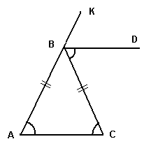 |  | I способ  - т.к.$∠\text{КВС}$ – внешний,  $∠\text{КВС}$= $∠$А + $∠$С  $∠$KBC= 2$∠$С  - т.к. ВD – биссектриса  $∠$KBD= $∠$DBC = $∠$С  3) $∠$ DBC = $∠$ С, значит,  BD||АС, ч.т.д.  - Назовите теоретический базис этой задачи.  (определение внешнего угла, чему равен внешний угол, признак параллельности прямых).
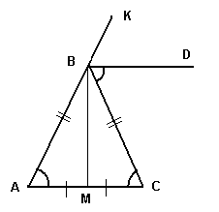 |  | II способ  Построим биссектрису ВМ.  Она является медианой и высотой ∆АВС.  $∠$СВК и $∠$CВА – смежные,  ВD и ВМ – биссектрисы смежных углов, значит, ВМ BD. Но ВМ АС, поэтому BD||АС
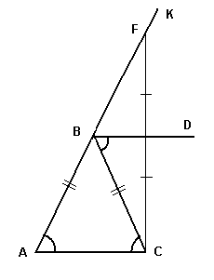 |  | III способ  Отложим BF = AB.  ∆СBF равнобедренный. BD – его биссектриса, медиана и высота, значит, FD = DC.  Рассмотрим ∆AFC.  BD – средняя линия. Значит BD||AC.
Решение задачи по готовому чертежу
D
С
В
А
А

- Дано: ∆АВС, угол А=38⁰, угол В= 62⁰
Найти: угол АСD
- Сравните угол АСD с углами А и В (угол АСD равен сумме углов А и В)
- Угол АСD является внешним для ∆АВС и его сумма равна сумме двух углов треугольника не смежных с ним.
- Решите задачу по готовому чертежу.
Е
М
А
К
Дано: ∆КЕМ – прямоугольный
Угол КМА = 130⁰
Найти углы треугольника.

IV. Повторение теории
Закончи предложение или вычеркни лишнюю информацию.
Вариант 1  - Сумма углов треугольника равна …  - Если углы равнобедренного треугольника при основании равны по 50^{о}, то угол между боковыми сторонами равен…  - Углы равностороннего треугольника равны по…  - Внешним углом треугольника при данной вершине называется…  - Сумма внешнего и внутреннего углов треугольника при данной вершине равна…  - В ∆КМА внешним является угол…  - Если два внешних угла ∆АВС равны 100^{о} и 140^{о}, то третий внешний угол равен…  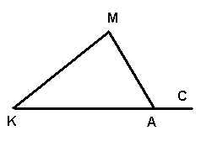 | Вариант 2.  - Сумма углов треугольника равна …  - Если в ∆АВС $∠$А = 35^{о}, $∠$B = 55^{о}, то$∠$ С =…  - Если угол между боковыми сторонами равнобедренного треугольника равен 100^{о}, то углы при основании равны по…  - Если сумма двух углов треугольника равна третьему углу, то этот треугольник … (вид треугольника).  - При данной вершине можно построить … внешних углов.  - Внешний угол треугольника равен…  - В ∆КМА внешний $∠$МАС >…
После выполнения работы учащиеся меняются карточками. Проговариваются ответы. Верно выполненные задания отмечаются знаком “+”, оцениваются в 1 балл. Подсчитывается сумма баллов, работы складываются в конверт.
Подсчитывается общее количество баллов в конверте.
V. Итог урока
Ответить на вопросы:
  - Сформулируйте теорему о сумме углов треугольника.
  - Какой треугольник называется остроугольным? Тупоугольным? Прямоугольным?
  - Какой угол называется внешним углом треугольника?
  - Каким свойством обладает внешний угол треугольника?
Учащиеся получают оценки:
За конверт: 10 б и более – “5”
8 – 9 б – “4”
6 – 7 б – “3”
VI. Домашнее задание
1. П.30, 31; № 234, 235, индивидуально № 333*
- Самостоятельная домашняя работа.
 | ВАРИАНТ 1 |  |  |  |  | ВАРИАНТ 2
 | 1. По данным рисунка определите угол А треугольника АВС.
 | 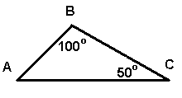 |  |  | 1 б | 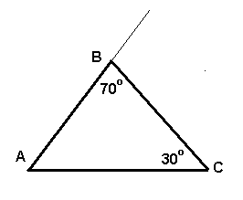
 | 2. В треугольнике КОМ определите величину внешнего угла при вершине М
 | 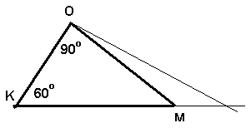 |  |  | 2 б | 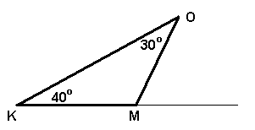
 | 3. В равнобедренном прямоугольном треугольнике ABC ($∠$ B = 90^{о}) проведена высота BD. Найдите углы треугольника АВD. |  |  | 3 б | 3. В равностороннем треугольнике ABC проведена высота BD. Найдите углы треугольника АВD.
 | 4. Известно, что BD – медиана треугольника АВС, $∠$ DAB – равносторонний. Определите углы треугольника CDB. |  |  | 4 б | 4. На основании AC равнобедренного треугольника ABC отмечены точки D и F так что AD = CF. Определите углы треугольника DBF, если $∠$ BFС = 110^{о}

Урок обобщения и систематизации знаний
по теме: «Сумма углов треугольника»
используя технологию коллективного обучения (А.Г. Ривина)

Цели:
- Закрепить теорему о сумме углов треугольника;
- Совершенствовать навыки решения задач на применение теоремы о сумме углов треугольника.
- Развивать устойчивый интерес к математике;
- Воспитывать культуру математического мышления.

Оборудование урока: мультимедийный проектор, мультимедийная презентация

Ход урока
  - Организационный момент
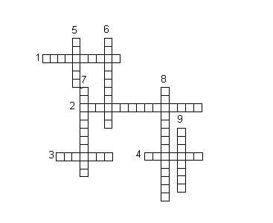
  - Мотивационно – ориентировочная часть.
Решить кроссворд
По горизонтали:
1. В прямоугольном треугольнике она всегда больше катета.
2. Углы, которые при параллельных прямых равны.
3.Отрезок, соединяющих вершину с серединой противоположной стороны.
4.Отмеченные три точки в треугольнике (по которым строится треугольник.)

По вертикали:
5. Угол, градусная мера которого меньше 90⁰.
- Угол, чья градусная мера всегда равна 180⁰.
- Отрезок, который делит угол пополам.
- Если два угла треугольника равны, то треугольник…
- Сумма длин трех сторон треугольника.

- Операционно – познавательная часть.
  - Учитель объединяет учащихся в статические пары с ролью «учитель» - «ученик».
Работа ведется по следующему принципу:

Ученик – Учитель Ученик – Учитель Ученик – Учитель

(Учитель)
Учитель – ученик Учитель – Ученик

Карточка 1.
Найдите углы равнобедренного треугольника, если угол при основании в 2 раза больше угла, противолежащего основанию.

Карточка 2. (Дополнительная)
Найдите углы равнобедренного треугольника, если угол при основании в 3 раза меньше внешнего угла, смежного с ним.

Карточка 3.
Дано: ∆ ABC, AB = BC, AD – биссектриса,
Найти:

Карточка 4. (Дополнительная)
Дано: ∆ CDE, DK – биссектриса,
Найти углы треугольника CDE.

$∠А={\text{50}}^{0}$Карточка 5.
Дано: ∆ ABC, BM – высота,
Найти угол CBM.

Карточка 6. (Дополнительная)
Дано: ∆ ABC, AB = BC = 5см,
Найти: АС

Ученик – Учитель Ученик – Учитель Ученик – Учитель

(Учитель)
Учитель – ученик Учитель – Ученик

Сдача отчета. Ответы. ФИ учащихся__________________________
К1 | К3 | К4 | Доп. К2 | Доп. К5 | Доп. К6

  - Динамическая четверка. Учащиеся объединяются в группы по 4 человека. Получают по одному заданию, которое разделено 4 части. Решают в группе задания и раскодятся по группам по номерам задания. После возвращаются в свои «домашние» группы и обобщают, дополняют свое решение. После подготовки «своей» части задания и самоконтроля школьник обсуждает задание трижды с каждым партнером, причем каждый раз ему необходимо менять логику изложения, акценты, темп и т.п., т.е включать механизм адаптации к индивидуальным особенностям товарищей.
При решении заданий учащимся необходимо ответить на следующие вопросы:
- Какой теоретический материал был использован при решении.
- Какое дополнительное построение было использовано при решении.
- Какой математический прием использовали.
- Решение задачи.
Поэтому в группе распределяются роли. Если учащиеся затрудняются с решение, учитель предлагает подсказки.

Схема работы в группах

1 2 3 4
1 2 3 4
1 2 3 4
1 2 3 4
1 1 1 1
2 2 2 2
3 3 3 3
4 4 4 4

Карточка 1  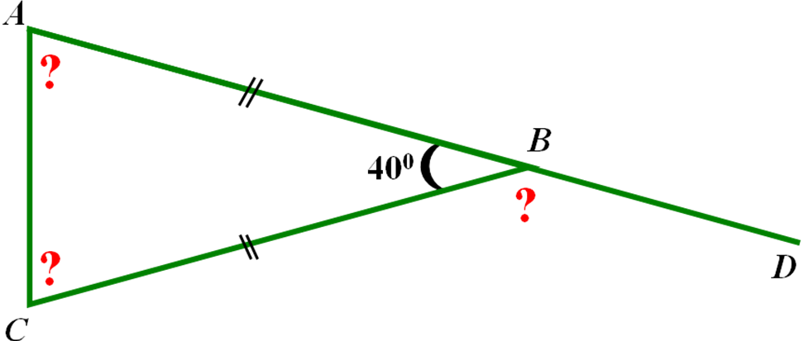 | Карточка 2  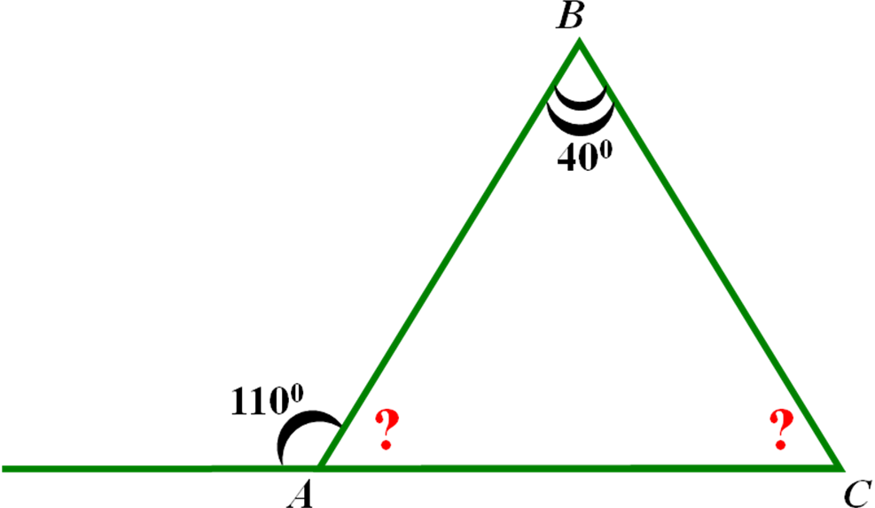
Карточка 3  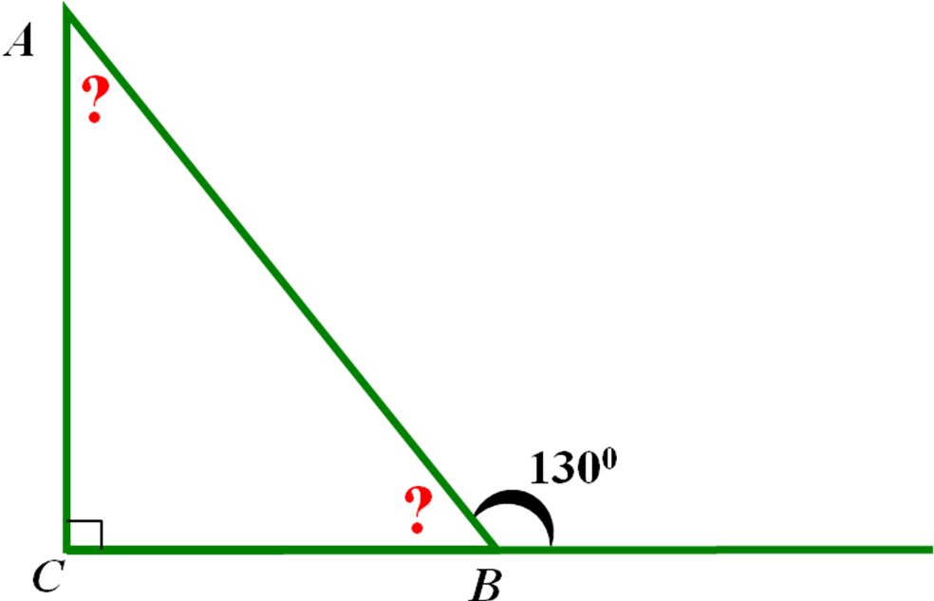 | Карточка 4  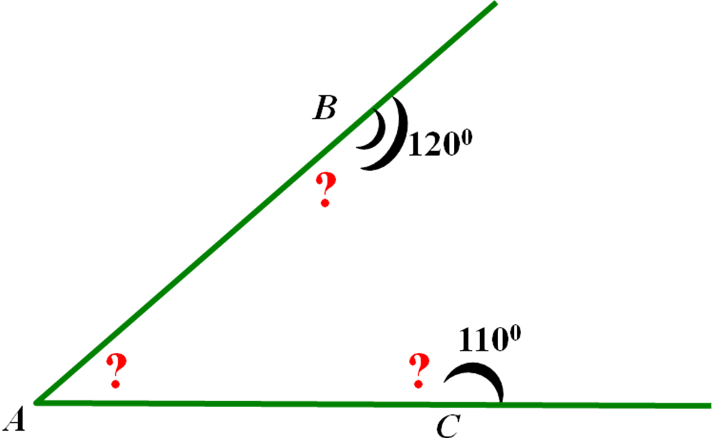
Карточка 5  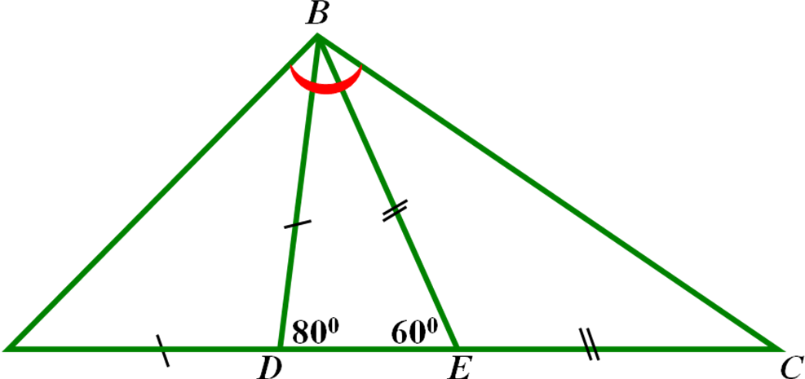 | 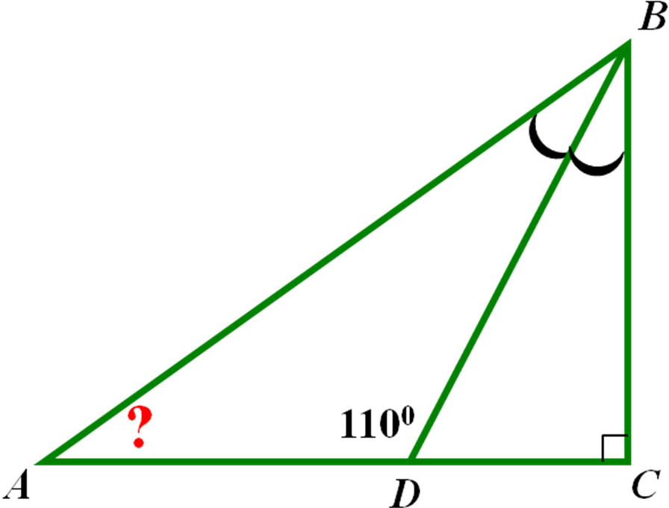  Карточка 6
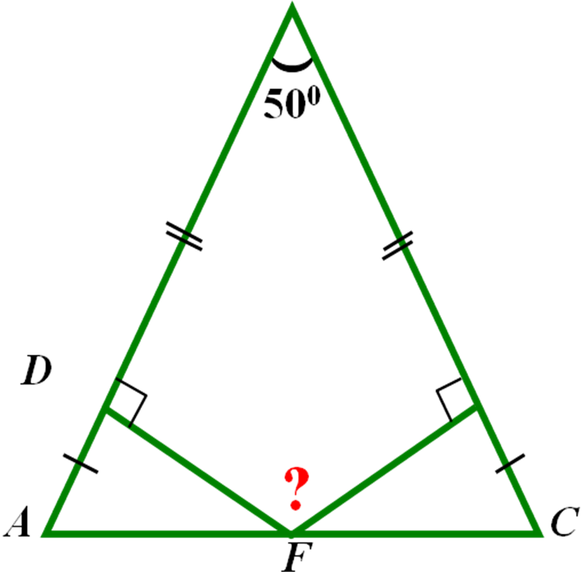  Карточка 8 | Карточка 9  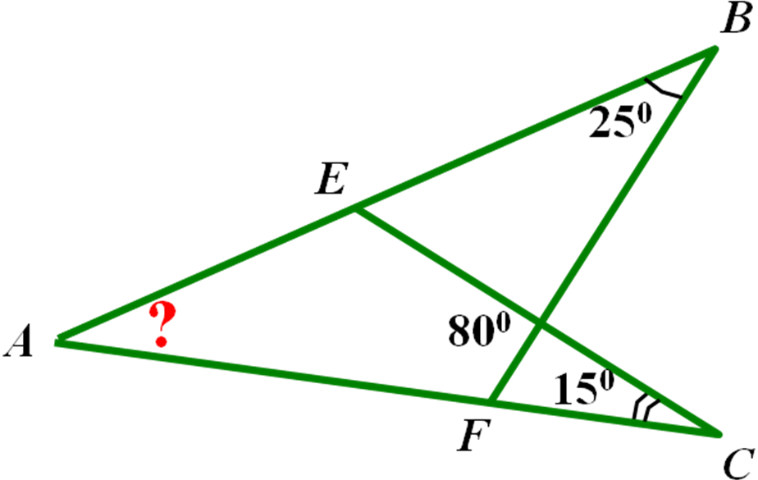
Карточка 10  №224 из учебника  Найдите углы треугольника АВС, если  Дано: .  Найти: .  Решение: Пусть х – коэффициент пропорциональности углов А, В, С, тогда .  (по теореме о сумме углов треугольника).  Получаем уравнение: 2х + 3х + 4х = 180º; 9х = 180º; х = 20º;  Значит, . | Карточка 11  №230 из учебника  Биссектрисы углов А и В треугольника АВС пересекаются в точке М. Найдите, если.  Дано: , АК и ВН – биссектрисы , ,  Найти: .  Решение:  , АК – биссектриса .  , ВН – биссектриса .  (по теореме о сумме углов треугольника).

- Учитель объединяет в группу наиболее успешных учащихся и отделяет их от остальных. Они выполняют, задание из карточки 10, 11. После они расходятся по своим группа и объясняют решение в группе.
- Подведение итогов урока
– Сегодня на уроке мы решили немало задач. Давайте выясним, без какой теоремы при решении задач мы бы сегодня не обошлись. В чем ее суть? Какие еще теоремы использовались сегодня на уроке?
- Учащиеся получают на дом дифференцированное домашнее задание по уровню сложности.

Домашнее задание.
п.30,31, №231,233, выполнить на выбор одно из дополнительных заданий.
Дополнительные задания:
1) придумать свою задачу по данной теме;
2) подготовить сообщение о способах доказательства теоремы о сумме углов треугольника;
3) составить кроссворд.

